Phần quà này gửi tặng các bạn học viên của mình. Đây là những kinh nghiệm mình học hỏi và đúc kết được trong những năm đi làm và nó đã giúp mình chưa fail vòng CV nào từ khi áp dụng. Ngoài ra khi áp dụng những mẹo này còn giúp mình deal được mức lương như mong muốn.

Mình hi vọng nó sẽ giúp được nhiều cho các bạn trên con đường sự nghiệp IT sau này.

***Cuối bài viết mình có để 2 mẫu CV cho các bạn tham khảo 💓***

**🥇Nghệ thuật viết CV**

Thường phỏng vấn sẽ có 3 vòng chính là

* HR duyệt CV
* Phỏng vấn kỹ thuật hay còn gọi là technical
* Phỏng vấn lương, phúc lợi

Vòng CV là vòng quan trọng nhất, fail vòng này là không có cơ hội phỏng vấn các vòng sau đâu 🥲

Vậy nên cần phải viết CV cho xịn chút nha.

**🥈Như thế nào là CV chuẩn?**

* Nên là định dạng file **.pdf**, vì hầu như máy nào cũng mở được file này, và pdf ít bị lỗi font hơn là **.docx**
* Viết CV bằng tiếng Anh luôn, không cần viết tiếng Việt cũng được
* Không nên có lỗi chính tả, ngữ pháp hay các lỗi liên quan đến việc quên đặt cách sau dấu chấm chẳng hạn
* Đừng viết quá dài cũng đừng nên quá ngắn. 2 - 5 trang PDF là hợp lý
* Font chữ CV phải dễ nhìn, vừa đọc
* Căn lề layout chính xác, không được lệch

***Mình thường viết CV bằng file markdown rồi convert sang .pdf. Ngoài ra các bạn có thể dùng các website hỗ trợ viết CV như topcv cũng được.***

Nội dung chính thì nên có những phần sau

1. Thông tin liên hệ
2. Giới thiệu / tóm tắt về bản thân
3. Kinh nghiệm làm việc
4. Kỹ năng
5. Giáo dục
6. Ngôn ngữ

Bây giờ mình sẽ đi vào chi tiết từng phần

**🥈Thông tin liên hệ**

Trong phần này nên có

* Họ và tên (nên viết không dấu cho tiếng Anh)
* Email (email làm việc, chứ đừng lấy mấy cái email hơi trẻ trâu như "boycodon@gmail.com")
* Số điện thoại: Để có gì HR sẽ liên hệ bạn cho nhanh
* LinkedIn

Ngoài ra có Github, website cá nhân thì càng tốt

**🥈Giới thiệu / tóm tắt về bản thân**

Hầu hết mọi ứng viên đều ghi là từng làm vị trí FrontEnd, Backend, Mobile,... và nếu bạn ghi giống họ thì bạn chả khác gì họ. Lý do nào để nhà tuyển dụng chọn bạn mà không chọn họ.

Mình hay gọi kỹ năng viết phần giới thiệu là Storytelling - kỹ năng kể chuyện.

Đây sẽ là câu chuyện duy nhất, đặc biệt nhất về bạn mà bạn nghĩ sẽ gây ấn tượng đến người khác khi đọc CV của bạn. Mọi người đều thích những câu chuyện, vì thế hãy suy nghĩ câu chuyện riêng của bản thân nhé.

Nó có thể là một giải thưởng học bổng, một thành tựu nhỏ, một bước ngoặc,...

Ví dụ dưới đây là câu chuyện của mình và mình để nó vào phần giới thiệu bản thân

***Xin chào, tôi là một kỹ sư phần mềm, một blogger với khao khát khởi nghiệp.***

Tôi đã viết ứng dụng đầu tiên của tôi vào năm 20 tuổi. [**App này**](https://cafebiz.vn/dan-lap-trinh-kiem-tien-ngon-o-nhu-the-nao-sinh-vien-nam-3-dh-bach-khoa-da-nang-viet-1-doan-code-trong-2-gio-kiem-1000-usd-sau-3-ngay-20210125114739178.chn) nhanh chóng giúp tôi kiếm được *1000$* chỉ trong 3 ngày. Kể từ đó, tôi đã trở thành một lập trình viên website với hơn 4 năm kinh nghiệm, làm việc như một dev front-end cho 3 công ty, cùng với đó là một vài dự án cá nhân.

Nhờ đó, tôi có kinh nghiệm làm việc về front-end và back-end.

Tôi hiện đang là một mentor sở hữu 2 khóa học online về website với hơn 400 học viên.

**🥈Kinh nghiệm làm việc**

**🥉Nếu bạn chưa có kinh nghiệm nhiều, hãy tập trung vào bạn đã làm được gì**

Phần kinh nghiệm / dự án đã làm thì không nên ghi mỗi cái tên dự án + đường link dự án

Bạn nghĩ bạn đưa mỗi cái link và hy vọng nhà tuyển dụng click vào, mày mò chức năng trên dự án của bạn ư? Chưa kể mình thấy nhiều bạn đưa link mà cái link đó khi click vào thì lỗi tè le hoặc bắt nhập username/password mới dùng được. Vậy thì sao mà người ta check 🤣

Vì bạn là newbie nên cần ghi chi tiết để người đọc biết bạn đã làm học và làm được gì.

Dự án đã làm thì nên ghi chi tiết: Giới thiệu 1 câu về dự án, Công nghệ dùng, chức năng mà bạn code, link sản phẩm nếu có.

Quan trọng là mấy tính năng hay ho, khó chứ mấy cái layout dễ dễ thì ai cũng làm được.

Ví dụ:

❌ Không nên

* Webiste: [**https://vercel.com**](https://vercel.com/)
* Authentication, Responsive, validate form, buy product
* Github: [**https://github.com**](https://github.com/)

✅ Nên

Đây là dự án clone trang người dùng của sàn thương mại điện tử [**Shopee**](https://shopee.com/).

Công nghệ sử dụng: REST API, ReactJs, Typescript, React Hook Form, Yup, React Query, Vite, Vitest, Storybook, ESLint, Prettier, React Helmet

Chức năng bao gồm:

* Quản lý đăng nhập với JWT có áp dụng refresh token tự động
* Validate form với Yup và React Hook Form
* Đồng bộ hóa phân trang, filter, tìm kiếm sản phẩm lên URL để dễ dàng chia sẻ kết quả giữa các máy với nhau
* Quản lý state bất đồng bộ với React Query
* Code Spliting
* Phân tích tối ưu kích thước file build cho hiệu suất tốt
* SEO với React Helmet
* Phân chia private route và public route
* Unit Test
* Quản lý component với Storybook
* Webiste: [**https://vercel.com**](https://vercel.com/)
* Github: [**https://github.com**](https://github.com/)

**🥉Nếu bạn đã có kinh nghiệm, hãy tập trung vào kết quả và sự ảnh hưởng của bạn đến công ty**

Ngoài việc viết bạn đảm nhận vị trí gì, làm gì thì nên ghi vào sự ảnh hưởng của bạn tại công ty đó.

Dưới đây mình sẽ ví dụ về một số kết quả đạt được mà bạn có thể ghi vào

Ví dụ kinh nghiệm làm việc tại

Công ty A (10/2022 - 10/2023)

* Tôi đã thực hiện nhiều buổi seminar chia sẻ kiến thức cho các thành viên trong công ty
* Tôi đã đề xuất và thực hiện một số tiêu chuẩn code cho dự án trong team như: Đồng bộ hóa ESLint, Prettier, Editor Config cho cả team. Nhờ đó mà chất lượng code được cải thiện đáng kể, review code cũng nhanh hơn gấp 3 lần so với thông thường.
* Tôi đã cải thiện hiệu suất website dự án từ việc loading lần đầu 3s xuống còn 0.5s và chịu tải tăng 10x từ 1000 người dùng một lúc lên 10,000 người dùng một lúc.
* Tôi đã đề xuất giải pháp hosting và đã giúp công ty tiết kiệm 20,000$ / năm

**Dự án Ecommerce**: (20 người, 8 Front-End, 8 Back-End, 3 Tester, 1 PM)

Về phần này bạn cứ ghi 3 phần giúp mình: Mô tả dự án, Công nghệ sử dụng (Back-End, Front-End, mô hình quản lý: Agile,...), Vai trò của bạn (bạn làm chức năng gì trong dự án này)

Đấy, chỉ vậy thôi.

Con số không biết nói dối và hãy để nó nói thay bạn. Nếu bạn là nhà tuyển dụng thì bạn sẽ tuyển một ứng viên đem lại nhiều giá trị cho công ty như trên không?

Tất nhiên là có rồi 😁

**🥈Kỹ năng**

Lỗi phổ biến nhất ở các bạn mới viết CV là phần kỹ năng thì ghi vào là tôi biết HTML, CSS, Javascript, ReactJs,... kết hợp mấy cái thanh % hoặc đánh giá số sao ⭐

Mình nói luôn là biết HTML, CSS, JavaScript,... hay các ngôn ngữ lập trình ngoài kia thì ai dành ra 1 tuần cũng đều biết và ghi vào CV cả.

Còn việc bạn tự đánh giá kỹ năng của bạn bằng số sao ⭐ thì quả thật hơi buồn cười, tự mình đánh giá mình 🙄. Sao mà bạn biết bạn đã được 4/5⭐

Tốt nhất thì bạn nên

* Thay vì ghi biết HTML, CSS thì ghi là HTML/CSS: 1 năm, Javascript: 1 năm
* Cái nào thời gian học quá ít (dưới 6 tháng) thì đừng ghi 6 tháng vì nghe nó ít quá, nên ghi là "Ngoài ra tôi còn có thể code / sử dụng ..."
* Bỏ mấy cái thanh đánh giá bằng % hay ⭐ đi

**🥈Giáo dục**

Về phần này thì ghi đầy đủ tên trường mà bạn học, không nên viết tắt tên trường vì chắc gì nhà tuyển dụng đã biết tên viết tắt trường bạn.

Ví dụ

❌: DUT ✅: Danang University of Technology

Bạn học chuyên nghành gì, từ năm mấy đến năm mấy. Khi học nếu có giải thưởng học bổng gì thì nên ghi ra nhé.

**🥈Ngôn ngữ**

Liệt kê những ngôn ngữ các bạn biết. Level từng ngôn ngữ, nếu có chứng chỉ ielts hay toiec thì viết ra luôn nha.

Vậy là xong về các phần viết CV rồi đó, dưới đây là một số mẹo nhỏ bổ sung để giúp CV bạn thuyết phục hơn.

**🥇Marketting nhưng đừng dối trá**

Bạn có thể phóng đại hay nói quá một xíu về những kỹ năng của bản thân, hoặc các con số đạt được. Một chút thì không sao cả.

Ví dụ về câu chuyện kiếm 1000$ trong 3 ngày của mình năm 20 tuổi, thực ra lúc đó mình kiếm đâu đó ~20tr thôi, nhưng mình nghĩ làm tròn lên 1000$ thì sẽ thuyết phục hơn.

Đừng bao giờ nói không thành có, cũng đừng phóng đại quá mức cần thiết. Nếu bạn có vượt qua vòng CV thì đến vòng phỏng vấn bạn cũng sẽ fail vì sự "chém gió" của bạn thôi.

**🥇Biết giá trị của bản thân**

Bạn phải hiểu được kỹ năng mà bạn có, những thứ mà bạn có thể làm cho công ty từ đó hãy nêu bật lên những thứ đó trong CV cũng như trả lời trong các cuộc phỏng vấn.

Ví dụ mình là dev nhưng ngoài kiến thức về lập trình thì mình còn có kiến thức về SEO, crypto, tradding, marketting. Vậy nên mình tin những kiến thức trên sẽ giúp rất nhiều cho sản phẩm công ty, nếu công ty đó là công ty về Crypto thì những skill mình sẽ rất phù hợp.

**🥇Cách chọn công ty phù hợp, lương cao**

**🥈Phân loại công ty**

Sẽ có 2 dạng cty chính:

* Outsource: gia công phần mềm thuê cho công ty khác
* Product: Tự sản xuất phần mềm cho chính công ty

Nếu là người mới thì làm việc ở các công ty Outsource thời gian đầu bạn sẽ học hỏi được nhiều kỹ năng nghề nghiệp hơn, vì ở các công ty Outsource bạn sẽ được tham gia nhiều dự án, tiếp cận nhiều công nghệ hơn.

Nhưng nếu làm ở công ty Product thì bạn sẽ học được nhiều thứ ngoài kỹ năng lập trình hơn như marketting, sale,...

Cá nhân mình thì trước giờ toàn làm công ty Outsource nha.

**🥈Chọn công ty hướng đến thị trường nào?**

Sẽ có 3 loại thị trường chính: Việt, Nhật, Âu / Mỹ

Theo kinh nghiệm của mình thì Âu / Mỹ sẽ có mức lương trung bình nhỉnh hơn 2 thị trường Việt và Nhật. Nếu mà bạn nói & viết tiếng Anh ở mức tốt thì lương sẽ rất cao đối khi làm việc tại các công ty Âu / Mỹ.

Vậy nên mình recommend mọi người chọn các công ty Âu / Mỹ nếu có thể nhé.

**🥈Lưu ý khi chọn công ty**

Khi chọn công ty thì ngoài mức lương ra cũng nên xem những thứ như

* Phúc lợi: Bảo hiểm y tế, Bảo hiểm cao cấp, Ngày nghỉ phép, Bonus thưởng
* Có làm thêm giờ hay không (OT)
* Tăng lương bao nhiêu lần 1 năm. Nên chọn các cty tăng lương 2 lần 1 năm 😁
* Có cung cấp thiết bị làm việc như macbook hay không?

Ví dụ công ty B lương cao hơn công ty A 1 triệu nhưng bắt làm 4 ngày thứ bảy trong tháng thì không đáng để chọn công ty B.

***Trước khi đi làm thì cũng nên tìm hiểu sơ sơ về luật lao động như ngày nghỉ phép, thưởng tết, tính lương khi OT,... để không bị lừa nhé.***

**🥈Tìm việc làm ngon ở đâu?**

Việc làm nước ngoài thì mình chưa làm nên không dám nói nhưng ở Việt Nam thì mình hay tìm qua 2 nguồn chính là

* Hội nhóm tuyển dụng trên facebook: Facebook cá nhân cũng nên kết bạn và làm quen với các bạn HR để khi có job ngon thì các bạn giới thiệu cho 😁
* [**https://itviec.com/**](https://itviec.com/)

Ngoài ra các bạn có thể tìm trên [**https://www.vietnamworks.com/**](https://www.vietnamworks.com/)

***Lời khuyên mình dành cho bạn là hãy mở rộng net working để quen biết nhiều người, nhiều HR, từ đó dễ dàng có được job tốt***

Nếu các bạn thấy một job yêu cầu 1 năm kinh nghiệm nhưng các bạn chỉ mới có 6 tháng thôi thì có apply vào không? Câu trả lời là **có**, rất nên có. Nếu job yêu cầu 2+ kinh nghiệm nhưng bạn chỉ có 1 năm thì vẫn nên apply vào luôn, bạn đâu mất mát gì đâu, vượt qua vòng CV là đến phỏng vấn thôi à.

Đôi lúc người ta ghi vậy thôi chứ hơn 1 năm kinh nghiệm vẫn làm bình thường, và nếu mà bạn học khóa học của mình rồi thì tự tin lên nào, những khóa học mình dạy các bạn đều là những gì tinh túy nhất mà phải đánh đổi nhiều năm kinh nghiệm mới có.

Tự tin lên nhé 🔥

**🥈Sau khi tìm thấy công ty rồi thì làm gì?**

* Hỏi han bạn bè, người quen về công ty này: văn hóa công ty, lương trung bình có tốt không, chế độ ra sao, OT nhiều không
* Lên các trang web, group review công ty để xem review đánh giá (xem tham khảo thôi vì đa số toàn review tiêu cực, chỉ những người không hài lòng mới lên review 🤣)
* Tự tìm hiểu thông tin về công ty như quy mô, địa chỉ, dự án, công nghệ mà công ty đang làm để biết thêm về công ty. Đôi lúc khi phỏng vấn người ta sẽ hỏi bạn "Bạn đã biết gì về công ty chúng tôi?", lúc này mà không biết gì cả thì hơi buồn 🥲

**🥇Chuẩn bị để có một cuộc phỏng vấn thành công🏆**

Trước khi phỏng vấn bạn cần làm 2 điều

* Ôn tập lại kiến thức: lên mạng search mấy câu hỏi phỏng vấn reactjs, javascript ra rất nhiều
* Chuẩn bị câu trả lời cho các câu hỏi: Sẽ có những câu hỏi mà ở các cuộc phỏng vấn nào người ta cũng hỏi như Giới thiệu bản thân, tại sao bạn chọn công ty này, tại sao bạn nghĩ công ty cũ, Mức lương mong muốn là bao nhiêu,...

Sau khi chuẩn bị xong rồi thì tự luyện tập phỏng vấn trước màn hình máy tính cho quen cách trả lời và tăng độ tự tin lên.

***Khi phỏng vấn quan trọng nhất là sự tự tin, nếu bạn giỏi mà tự ti về skill bản thân thì lương sẽ không cao đâu.***

Dưới đây là một tip của mình khi deal lương:

Khi deal lương thì nên nói khoảng từ X - Y cho dễ deal.

Ngày xưa khi mình có 1 năm kinh nghiệm thì mình xin vào công ty Neolab, lúc đó mình deal là 12-14 triệu (target mình là 13 triệu, nếu được 14 triệu thì tốt quá). Sau khi phỏng vấn xong và công ty xác nhận gửi email về là mình đậu với mức lương là 12 triệu.

Lúc này mình nói chuyện lại với người phỏng vấn của mình hôm đó và đề xuất là mức lương 13 triệu. Mình nói rằng "Mức lương 13 triệu sẽ là phù hợp với em hơn, em tin rằng với mức lương đó em sẽ sẵn sàng cống hiến hết sức mình cho công ty".

Yeah, họ không chần chừ và đồng ý nâng lên 13 triệu. Vì mình biết rằng 1 triệu với một công ty công nghệ nó rất nhỏ, đã tuyển được một ứng viên chất lượng thì mình tin họ không kì kèo 1 triệu đâu.

**🥇CV mẫu apply ở đâu pass ở đó**

* Dành cho người chưa có kinh nghiệm: [**CV cho 0 năm kinh nghiệm**](https://duthanhduoc.com/resume-example.pdf)
* Dành cho người có kinh nghiệm: [**CV của mình**](https://duthanhduoc.com/resume-en.pdf)

**🥇Những Ebook khác mà mình sưu tầm**

🔗Link download: **[Ebook Refactoring UI và Debuging CSS](https://drive.google.com/file/d/13F8etCyi0WS8Vzb-HXxiqTB6Z7xv_fMB/view?usp=sharing" \o "Ebook Refactoring UI và Debuging CSS)**

Chúc các bạn tìm được công việc như ý 💓

**🥇Hướng dẫn viết file markdown để xuất ra CV chuẩn pdf**

1. Tạo 1 folder là **CV** và mở folder đó lên bằng VS Code
2. Cài extension là **Markdown Preview Enhanced**
3. Tạo một file markdown trong thư mục **CV** vừa rồi
4. [**Copy template này**](https://duthanhduoc.com/resume-example.md) và paste vào file markdown
5. Chỉnh sửa lại theo cá nhân, lưu lại.
6. Mở file markdown bằng **Markdown Preview Enhanced** và xuất ra PDF như hình dưới

**[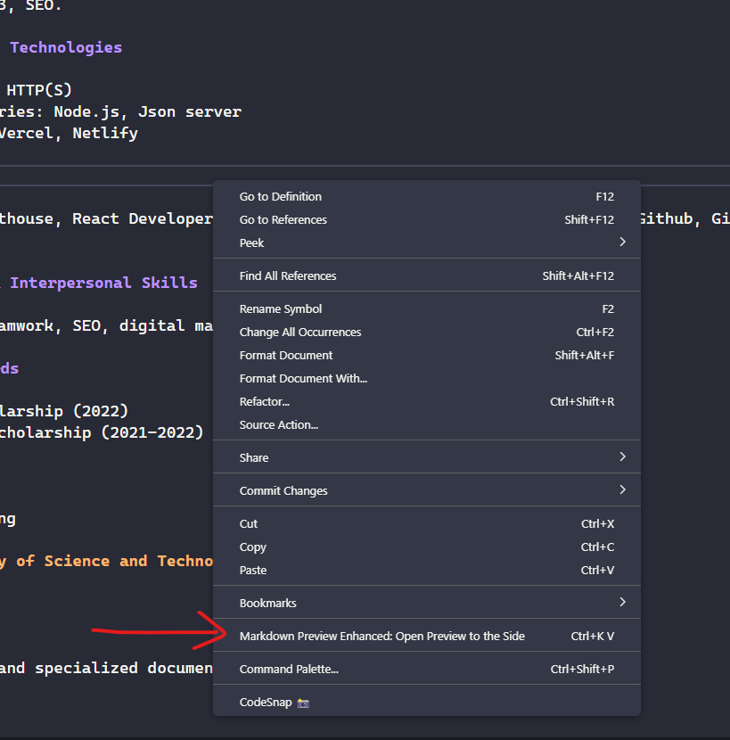](https://duthanhduoc.com/images/ebook-thoi-mien-nha-tuyen-dung/markdown-preview.png)**Click chuột phải vào khu vực code của file markdown chọn Markdown Preview Enhanced**[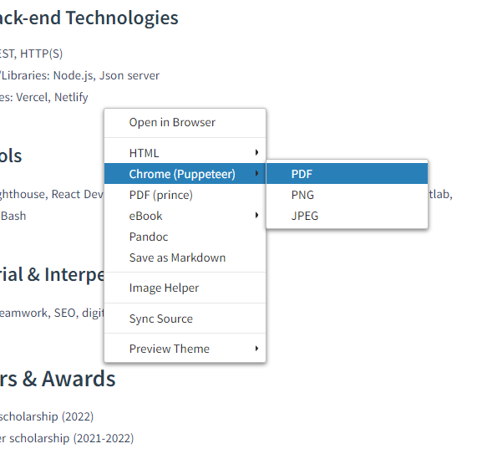](https://duthanhduoc.com/images/ebook-thoi-mien-nha-tuyen-dung/export-pdf.png)**Click chuột phải vào khu vực preview và xuất PDF

**Khóa học ReactJs giúp bạn chinh phục mức lương 25 - 30 triệu/tháng**

Phew! Cuối cùng bạn cũng đã đọc xong. Bài viết này có hơi dài một tí vì mình muốn nó đầy đủ nhất có thể 😅

Chúng ta đều hiểu rằng Javascript và React không hề dễ, chúng có quá nhiều concept cần phải học. Mình cũng cảm thấy nó khó! Nay lại có thể Typescript nữa 🥲, thật sự khó nuốt.

**Nhưng đừng lo:** Bạn có thể nắm vững các kiến thức trên chỉ trong một khóa học **ReactJs Super - Shopee Clone Typescript**

Mình đã bắt đầu code React vào năm 2019, và nó đã trở thành thư viện ưa thích của mình để xây dựng UI và web app. Mình cũng đã làm việc với nhiều framework khác như Angular, Vue nhưng thực sự chỉ có React là đem lại cho mình cảm xúc và sự hiệu quả. 💓

Nếu bạn đang gặp khó khăn với React, mình ở đây để giúp bạn!

Mình đã dành hơn 6 tháng để phát triển khóa học **ReactJs Super - Shopee Clone Typescript**. Trong khóa này bạn sẽ được học mọi thứ về thư viện ReactJs, các kiến thức từ cơ bản cho đến nâng cao nhất, mục đích của mình là giúp bạn chinh phục **mức lương 25 - 30 triêu/tháng**

Nếu bạn cảm thấy bài viết này của mình hữu ích, mình nghĩ bạn sẽ thích hợp với phong cách dạy của mình. Không như bài viết này, khóa học là sự kết hợp giữa các bài viết, video, quizz, bài tập nhỏ và dự án lớn có thể xin việc được ngay. Học xong mình đảm bảo bạn sẽ lên tay ngay. 💪🏻